

KR-01/05/KPO/24 Balice, 03.06.2024 r.

**Do wykonawców biorących udział**

**w postępowaniu**

Instytut Zootechniki – Państwowy Instytut Badawczy w Krakowie, ul. Sarego 2, Zamawiający w postępowaniu na **„Budowa budynku Centrum Akwakultury z wyposażeniem**

**w wystawowe akwarium morskie dla Instytutu Zootechniki – Państwowego Instytutu Badawczego w Balicach k/Krakowa”** informuje, iż wpłynęły pytania od wykonawców dotyczące specyfikacji warunków zamówienia. Poniżej przedstawiamy treść pytań z odpowiedziami udzielonymi przez Zamawiającego:

I. Proszę o udzielenie odpowiedzi dotyczących Specyfikacji Akwarium Morskiego:

Numer punktu odnosi się do numeru z opisu technicznego akwarium morskiego.

**Pytanie nr 1**

Punkt 6 - prosimy o uszczegółowienie, opis nie zrozumiały

**Odpowiedź na pytanie nr 1:**

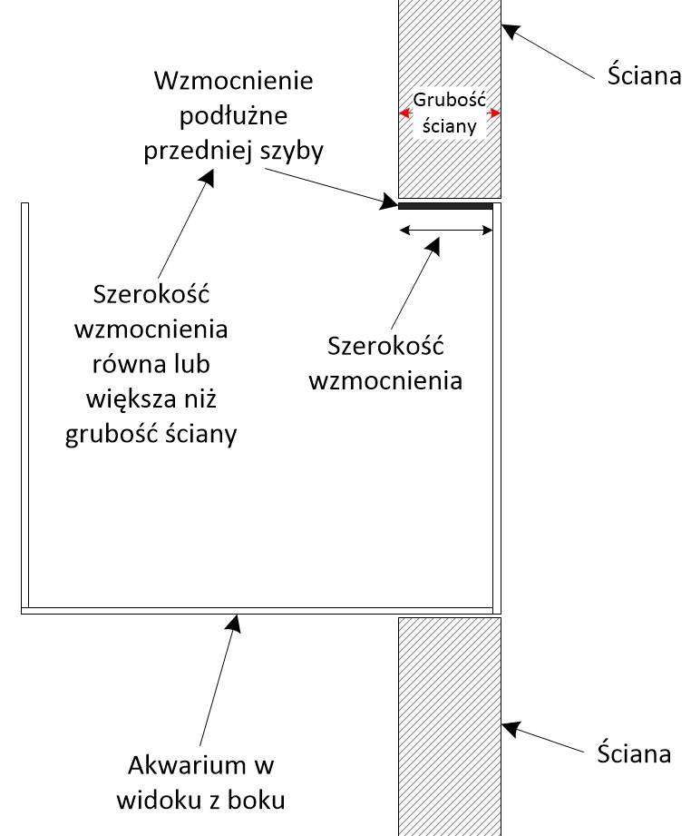

Schemat przedstawiony na rysunku. Akwarium ma być wbudowane w ścianę dzielącą hol od sali seminaryjnej. W związku z powyższym górne wzmocnienie przedniej szyby ma mieć szerokość wynoszącą tyle samo lub więcej niż grubość ściany w jaką wbudowane jest akwarium

**Pytanie nr 2**

Punkt 13 -obecnie stosuje się rozwiązanie które spełniają te same funkcję ale jest kilkukrotnie efektywniejsze niż klasyczne refugium, mianowicie reaktor glonowy. Dzięki niemu zyskujemy również ogromną ilość miejsca. Proszę o potwierdzenie konieczności zastosowania opisanego w specyfikacji rozwiązania.

**Odpowiedź na pytanie nr 2:**

Akwarium wystawowe ma pełnić funkcję edukacyjną dla dzieci w wieku przedszkolnym oraz szkolnym. W związku z powyższym refugium dostosowane dla glonów z rodziny *Caulerpa* oraz *Ulva* jest obligatoryjne. Jednak ustosunkowując się do pytania, pragnę nadmienić, że reaktor glonowy pomimo iż zajmuje mniejszą powierzchnię, wbrew pozorom nie jest urządzeniem efektywniejszym niż klasyczne refugium. Najwydajniejszym urządzeniem usuwającym z wody fosforany, a bazującym na glonach, jest tzw. Algae scrubber. Ponadto, do reaktora glonowego nadają się jedynie glony z rodziny *Cladophoraceae*. W punkcie numer 13 zaznaczono, że refugium ma być dostosowane do glonów C*aulerpa* oraz *Ulva*. Glony z rodziny C*aulerpaceae* są wodorostami posiadającymi tzw. pełzającą łodygę. Wodorosty *Caulerpa* oraz *Ulva* zostały wybrane celowo dla pokazania dzieciom wzrostu i znaczenia glonów. Glony z tych rodzin nie przyrastają prawidłowo w reaktorach glonowych i dodatkowo mogą w nich rozrywać się i blokować przepływ.

**Pytanie nr 3**

Punkt 14 -Realnie - szczepkarium w tak małym zbiorniku/sumpie jest absurdalne, albo będziemy mieli ala szczepkarium i nieprawidłowo działający system z powodu braku miejsca na złoża biologiczne, właściwą filtrację itd. albo brak szczepkarium i poprawnie działające akwarium główne. Proszę o potwierdzenie konieczności zastosowania opisanego w specyfikacji rozwiązania.

**Odpowiedź na pytanie nr 3:**

Podobnie jak w przypadku odpowiedzi na pytanie dotyczące punktu numer 13, pragnę nadmienić iż akwarium wystawowe ma pełnić funkcję edukacyjną dla dzieci w wieku przedszkolnym oraz szkolnym. Ustosunkowując się do pytania pragnę wskazać, że nawet w małym sumpie, np. o wymiarach 60 x 50 x 40, może się znaleźć miejsce na szczepkarium. Miejsce to nie musi być duże. Dodatkowo, komora dla szczepkarium może stanowić jednocześnie komorę dla filtracji biologicznej oraz dla szczepek korali. Tego typu rozwiązania bardzo często stosowane są w wielu firmach oraz farmach koralowców. Również w Instytucie Zootechniki projektowaliśmy i sprawdzaliśmy działanie tego typu rozwiązań. Kolejną sprawą jest zarzut: „albo będziemy mieli ala zczepkarium i nieprawidłowo działający system z powodu braku miejsca na złoża biologiczne, właściwą filtrację itd. albo brak szczepkarium i poprawnie działające akwarium główne. Jest to zdanie mijające się z prawdą. Każdy element skał, żwiru znajdujący się w akwarium głównym, jak również skały, złoża biologiczne a nawet włóknina w filtrze mechanicznym, stanowi miejsce dla rozwoju bakterii tlenowych. Można bez problemu prowadzić akwarium morskie z bardzo małą liczbą złoży biologicznych w sumpie, jak również bez odpieniacza. Tego typu rozwiązania były u nas sprawdzane i porównywane ze sobą. Jednakże szczepkarium w sumpie do akwarium wystawowego, przewidziane przez nas, ma łączyć filtrację biologiczną z miejscem na szczepki koralowców.

**Pytanie nr 4**

Punkt 16 -poprawny układ 1 rura spustowa, 1 rewizja i 2 powroty. Proszę o potwierdzenie konieczności zastosowania opisanego w specyfikacji rozwiązania.

**Odpowiedź na pytanie nr 4:**

Przewidziany układ to 1 rura spustowa, 1 rewizja i 2 powroty. Może jednak być zastosowany inny układ, np. dwóch rur spustowych, jednej rewizji, jednego lub dwóch powrotów, pod warunkiem zastosowania dwóch pomp obiegowych tłoczących wodę z sumpa do akwarium.

**Pytanie nr 5**

Punkt 19 - kulowe zawory zwrotne - niepotrzebne udziwnienie, raz, że mocno dławią przepływ wody przez co pompa ma dużo ciężej i wpływa to na jej efektywność i zużycie, dwa, że zawory te jeżeli złapią małe zabrudzenie nie domykają się co powoduje wiele następujących po sobie komplikacji a czasem nawet zalanie pomieszczenia. Wylot typu Loc-Line, to również niepotrzebny elementy systemu który dławi pompę, a przy braku ostrożności ze strony obsługi również może przyczynić się do zalania pomieszczenia w którym stoi zbiornik. Proszę o potwierdzenie konieczności zastosowania opisanego w specyfikacji rozwiązania.

**Odpowiedź na pytanie nr 5:**

Zawory zwrotne kulowe nie stanowią „niepotrzebnego udziwnienia”. Zawory te zabezpieczają właśnie przed przelaniem sumpa i zalaniem pomieszczenia w przypadku awarii zasilania czy też pompy, gdyż kula znajdująca się w zaworze blokuje spływ wody z akwarium do sumpa. Od 2011 roku gdy pierwszy raz mieliśmy okazję korzystać z kulowych zaworów zwrotnych, nigdy nie spotkaliśmy się z sytuacją, w której małe zabrudzenie powoduje brak domykania się zaworu. Pragnę nadmienić, że elementy hydrauliki takie jak zawory zwrotne kulowe, sprawdzamy i czyścimy co 3 miesiące, tak, aby mieć pewność, że są w idealnym stanie. Zawory te zostały wybrane ze względu na przewidzianą hydraulikę w układzie dwóch powrotów z dwiema pompami obiegowymi. W przypadku awarii jednej z pomp, zawór kulowy zablokuje spływ wody z akwarium do sumpa, dzięki czemu poziom wody w otwartym filtrze nie podniesie się i praca innych urządzeń, takich jak odpieniacz białek, nie zostanie zaburzona. Co do stwierdzenia, iż zawory te „mocno dławią przepływ wody przez co pompa ma dużo ciężej i wpływa to na jej efektywność i zużycie” jest prawdziwe ale tylko w pewnym stopniu. Każdy zawór, kolanko, trójnik, mufa, średnica rur oraz inne elementy hydrauliki, jak również samo miejsce łączenia w/w elementów i powstające opory interferencyjne (miejscowe) negatywnie wpływają na prędkość tłoczenia wody. W naszych doświadczeniach, w przypadku zastosowania pompy Jecod EP-10000 ustawioną na moc 75 % przy podnoszeniu wody na wysokość 1,5 m przy zastosowaniu jednego przyłącza węża, pięciu kolanek 90 stopni oraz podwójnego złącza loc-Line (trójkątnego) uzyskano zmniejszenie przepływu wody z 4390,2 l/h do 4278,1 l/h co stanowi „zdławienie” przepływu o 2,62 %. Jest to strata przepływu wody z jaką możemy się pogodzić. Co do zarzutu: Wylot typu Loc-Line, to również niepotrzebny elementy systemu który dławi pompę, a przy braku ostrożności ze strony obsługi również może przyczynić się do zalania pomieszczenia w którym stoi zbiornik. Pragnę nadmienić, że zbiornikiem będą opiekować się osoby z wykształceniem rybackim, tytułem ichtiologa oraz pasjonaci akwarystyki, więc w tym przypadku nie dojdzie do zalania pomieszczenia na skutek nieostrożności obsługi. Również nie mogę zgodzić się z tezą, że Loc-Line stanowi niepotrzebny element systemu. Tego typu złączki stosowane są w określonych celach. Na rynku polskim powszechnie dostępne są złączki o trójkątnym kształcie oraz Blau Vortex a także Rotative Eductor. W/w złączki mają stały przepływ z wyjątkiem Rotative, który dodatkowo zapewnia efekt „zmiennej cyrkulacji”. Jednak tego typu złączy Loc-Line nie chcemy w akwarium wystawowym. W punkcie numer 21 zaznaczono iż końcówki Loc-Line mają posiadać dyszę wytwarzającą wirowy turbulentny przepływ. Jest to bardzo ważne. Są to końcówki wykonywane na specjalne zamówienia. Końcówki Loc-Line tego typu umożliwiają zwiększenie przepływ wody dzięki połącznie przepływu wody z pompy wraz z zasysaniem wody z akwarium przy jednoczesnym nadaniu strumieniowi ruchu wirowego. Zastosowanie tych złączy jest obligatoryjne.

**Pytanie nr 6**

Punkt 20 -Wszystko się zgadza z tymi trzema zaworami do zasilania innych urządzeń, nie zgadza się to, że mają być umieszczone na powrocie wody do akwarium - w skrócie wieczne problemy z chlupaniem wody, chałasem w kominie i niemożność stabilnego ustawienia poziomu wody w kominie. Rozwiązaniem jest dodanie trzeciej pompy która będzie zasilała tylko urządzenia peryferyjne - co nie będzie miało wpływu na pracę systemu, przepływy akwarium-SUMP oraz poziom wody w kominie przelewowym.

Proszę o potwierdzenie konieczności zastosowania opisanego w specyfikacji rozwiązania.

**Odpowiedź na pytanie nr 6:**

W przypadku zastosowania dodatkowych zaworów zasilających inne urządzenia na powrocie wody do akwarium nie ma problemów z chlupaniem wody, hałasem w kominie oraz niemożliwością stabilnego ustawienia poziomu wody w kominie. Po uruchomieniu obiegu, wystarczy tylko raz ustawić wychylenie zaworu przy odprowadzaniu wody z komina oraz zaworów zasilających pozostałe urządzenia aby uniknąć problemu ustawienia stabilnego poziomu wody w kominie. W przypadku nagłego obniżenia lub podwyższenia się poziomu wody w kominie, wystarczy zwiększyć lub zmniejszyć o 1 % wydajność pompy obiegowej i problem znika. Zastosowanie oddzielnej pompy jest bardzo często praktykowane, jednakże jak sam autor pytań zaznaczył, w sumpie brak jest miejsca, więc zastosowanie dodatkowej pompy tłoczącej wodę do dodatkowych filtrów w dużym stopniu dodatkowo zmniejszy liczbę dostępnego miejsca.

**Pytanie nr 7**

Punkt 21 -Totalnie niepotrzebny "gadżet" Proszę o potwierdzenie konieczności zastosowania opisanego w specyfikacji rozwiązania.

**Odpowiedź na pytanie nr 7:**

Złącza typu Loc-Line stanową potrzebny element systemu. Tego typu złączki stosowane są w określonych celach. Na rynku Polskim powszechnie dostępne są złączki o trójkątnym kształcie oraz Blau Vortex a także Rotative Eductor. W/w złączki mają stały przepływ z wyjątkiem Rotative, który dodatkowo zapewnia efekt „zmiennej cyrkulacji”. Jednak tego typu złączy Loc-Line nie chcemy w akwarium wystawowym. W akwarium wystawowym mają być zastosowane końcówki Loc-Line posiadające dyszę wytwarzającą wirowy turbulentny przepływ. Są to końcówki wykonywane na specjalne zamówienia. Końcówki Loc-Line tego typu umożliwiają zwiększenie przepływ wody dzięki połącznie przepływu wody z pompy wraz z zasysaniem wody z akwarium przy jednoczesnym nadaniu strumieniowi ruchu wirowego. Zastosowanie tych złączy jest obligatoryjne.

**Pytanie nr 8**

Punkt 22 -Nie mam pojęcia dlaczego 2 urządzenia. Raz, że w budowanym systemie ekstremalnie ogranicza nas miejsce i każdy milimetr się liczy to 2 urządzenia zajmują po prostu 2x więcej miejsca bo są to nie tylko sprzęty ale i przyłącza itp. Zastosowanie 1 większego upraszcza system i ergonomie, do tego o jeden kabel i jeden kontroler mniej. Przypuszczam, że chodziło tylko i wyłącznie o zastosowanie rozwiązania producenta który nie ma rollera o większym przepływie ale przez to jest ogromny i toporny zarazem.

Proszę o potwierdzenie konieczności zastosowania opisanego w specyfikacji rozwiązania.

**Odpowiedź na pytanie nr 8:**

Projektując akwarium od razu wiedzieliśmy, że będą zastosowane dwa filtry automatyczne typu roller. Wybór dwóch urządzeń nie był spowodowany problemami z przepływem urządzeń różnych producentów. Jeden roller może być zamontowany do spływu a drugi do rewizji. W przypadku zmiany układu hydrauliki np. na dwa spływy, do obu powinny być podłączone rollery. Jeżeli chodzi o zarzut miejsca, Rollery różnych firm mają różną wielkość, z przyłączami może to być wymiar powierzchni wynoszący: 29 x 13 cm i w przypadku powieszenia rollera 11 cm nad dnem sumpa, miejsce pod filtrem może być przeznaczone na filtrację biologiczną.

**Pytanie nr 9**

Punkt 30 -Cyrkulatory są mocno przewymiarowane do tego zbiornika i może być problem z ustawieniem minimalnej mocy na tyle aby w akwarium nie było efektu pralki. Według specyfikacji jest to model MP60 (mała pomyłka w specyfikacji nie max 35000 a 34000l/h) lepszym wyborem jeżeli już muszą być te cyrkulatory jest model MP40, tylko te modele nie mają możliwości regulacji kierunku przepływu wody a naszym zdaniem powinny go posiadać. Proszę o potwierdzenie konieczności zastosowania opisanego w specyfikacji rozwiązania.

**Odpowiedź na pytanie nr 9:**

W opisie pozycji dotyczącej maksymalnej wydajności pompy wdał się błąd, za co najmocniej przepraszam. Powinno być 34000 a nie 35000 l/h. Wyżej wymienione cyrkulatory, jak zaznaczono w pytaniu, nie posiadają możliwości regulacji kierunku przepływu. Jednakże cecha ta nie jest wymagana w przypadku wykonania akwarium wystawowo-szkoleniowego w Centrum Akwakultury. Jeżeli ustawione byłyby w/w 4 cyrkulatory po dwa na bocznych ścianach i włączone na pełną moc w przypadku pracy w trybie ciągłym, to faktycznie byłyby one przewymiarowane. Duże znaczenie ma ustawienie pomp cyrkulacyjnych w akwarium. W tym przypadku dwa będą umiejscowione bliżej powierzchni a dwa bliżej dna, tak aby nie dopuścić do powstania stref z niewystarczającą cyrkulacją lub jej brakiem. W projektowanym akwarium wszystkie pompy będą ustawione na tryb „gyre” z maksymalną mocą wynoszącą (w zależności od wysokości umieszczenia lampy) 15 – 25 %. Dodatkowo pompy będą pracować z przesunięciem wobec siebie wynoszącym 0,5 sekundy, aby nie powstawały mocne wiry wody w bliskiej odległości od pomp. Przy mniejszej mocy, pompy nie wytworzą zbyt dużej cyrkulacji, nie będą głośne i nie wytworzą zbędnego ciepła (jednostka zewnętrzna). Z tego też względu pompy cyrkulacyjne nie są przewymiarowane. Zajmując się akwarystyką morską od 2001 roku, w tym uczestnicząc w badaniach naukowych na organizmach morskich od 2007 roku, pierwszy raz spotykam się z profesjonalnym określeniem „efektu pralki” w akwarium. Doprowadzenie do zbyt mocnej cyrkulacji wody w akwarium z powstaniem wirów uniemożliwiających życie bezkręgowcom morskim jest jak najbardziej możliwe. Dla przykładu, przy wymiarach akwarium o wymiarach 160 x 70 x 60 do tego celu potrzebne byłyby 4 cyrkulatory, o kącie wypływu wody wynoszącym od 13 do 20 stopni (w zależności od ustawionego trybu oraz mocy), po dwa umieszczone na każdym z boków akwarium, z czego jedna para przy powierzchni wody a druga przy dnie. Pompy typu MP40 i MP60 mają kąt wypływu wody wynoszący od 22 do 36 stopni (w zależności od ustawionego trybu oraz mocy). W związku z powyższym nie tłoczą wody tak liniowo aby wytworzyć idealny ruch wody typu wirowego.

**Pytanie nr 10**

II. Proszę także określić i opisać zautomatyzowanie podmian i autouzupełniania wody.

**Odpowiedź na pytanie nr 10:**

Jeżeli pytanie dotyczy systemu do podmian i uzupełniania wody, przewidziany w pomieszczeniu numer 15, to będzie on realizowany na etapie drugiego przetargu na wyposażenie.

**Pytanie nr 11**

III. Proszę wyspecyfikować i opisać systemy bezpieczeństwa.

**Odpowiedź na pytanie nr 11:**

Proszę doprecyzować o jakie systemy bezpieczeństwa i w którym pomieszczeniu chodzi. W opisie technicznym akwarium wystawowego brak jest punktu dotyczącego systemów bezpieczeństwa.

**Pytanie nr 12**

IV. Proszę potwierdzić wymiary urządzenia bo przy wykorzystaniu opisanych w specyfikacji podzespół naszym zdaniem nie da się zachować takich wymiarów.

Urządzenie będzie o wiele większe

**Odpowiedź na pytanie nr 12:**

Proszę doprecyzować o jakie urządzenie chodzi. Jeżeli mówimy o akwarium, które nie jest urządzeniem, to zdaniem naszego zespołu da się zachować wymiary.

**Mariusz Cichecki** …………………………

PodpisKierownika Zamawiającego  
 lub osoby upoważnionej przez Dyrektora IZ-PIB